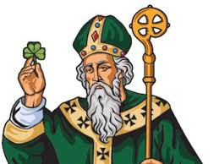**Den svatého Patrika** – 17.března

**Symbol**: Symbolem oslav Dne Svatého Patrika je Shamrock neboli trojlístek, pomocí kterého tento patron vysvětloval Svatou trojici – Otce, Syna a Ducha Svatého.

**Barva**: Zelená barva je neodmyslitelně spjatá nejenom s Irskem, ale +právě i se Svatým Patrikem.

**Jídlo**: Kromě nejrůznějších jídel obarvených nazeleno je to třeba silně nasolené hovězího maso se zelím a brambory. Mezi další tradiční irské pokrmy patří například klobásy s bramborovou kaší, vařená šunka, pastýřský koláč, bramborový chléb či masový pudink.

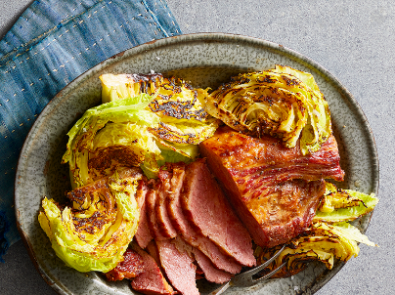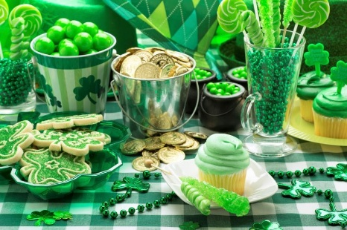

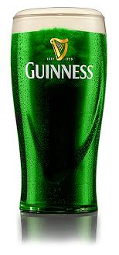**Pití**: K jídlu a veselí se tradičně popíjí například černé pivo stout (celosvětově proslulá je značka Guiness) či whisky. Oblíbené na zeleno obarvené pivní speciály jsou až vynálezem moderní doby, který má původ nejspíš v Americe.

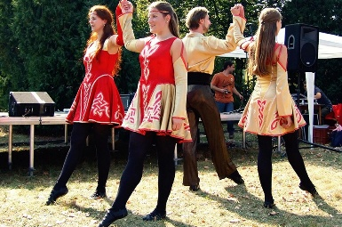**Tradice**: Z původně křesťanského svátku se den svatého Patrika postupně přeměnil na bujaré oslavy irské státnosti a kultury, kdy se nazeleno zbarví vše možné: od jídla a pití až po řeky a nasvícené budovy. Lidé tančí, zpívají a hodují. Pozor! Měli byste na sobě mít něco zeleného. Tradicí je totiž to, že pokud na sobě nemáte něco zeleného, kdokoliv vás může štípnout.

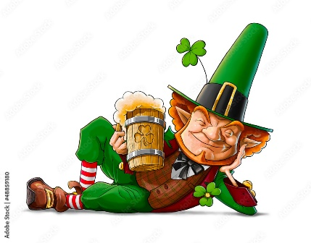**Leprechaun**: Leprechaun neboli Leprikón je irský škodolibý skřítek, který střeží hrnec zlaťáků. Má zrzavé vousy a vlasy a zelený oblek. Podle pověstí tento hrnec ukrývá na konci duhy.